 |  |  | TRƯƠNG THANH TÚ
 |  |  | TÀI XẾ TUKTUK
lIÊN HỆ  0839578912  thông tin  CCCD: 091077000825  ĐỊA CHỈ: TỔ 12 , KIÊN TÂN, TT KIÊN LƯƠNG. KIÊN GIANG  NGÀY HẾT HẠN |  |  | CCCD 2 MẶT  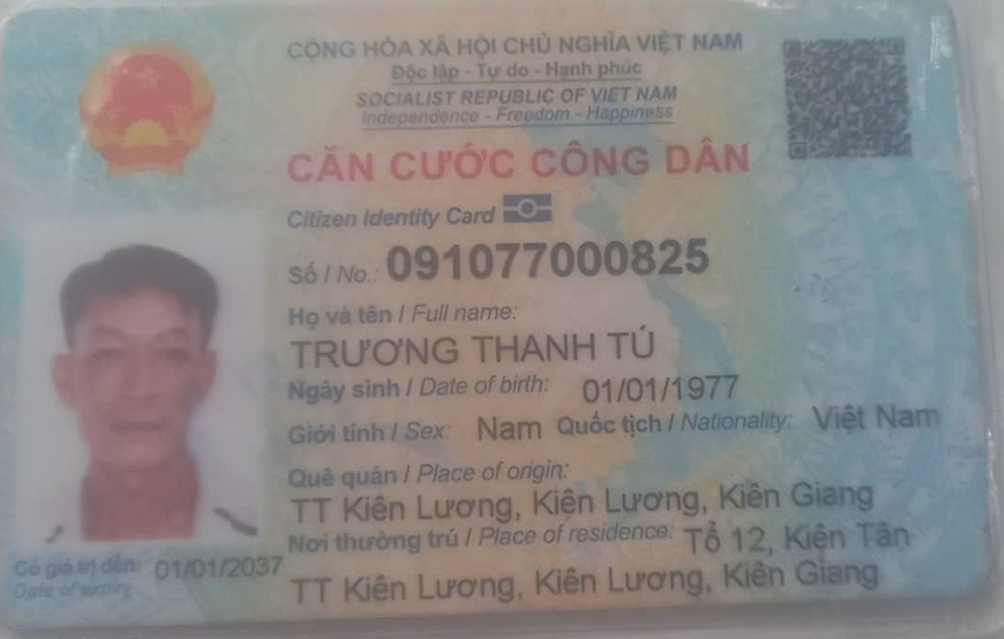  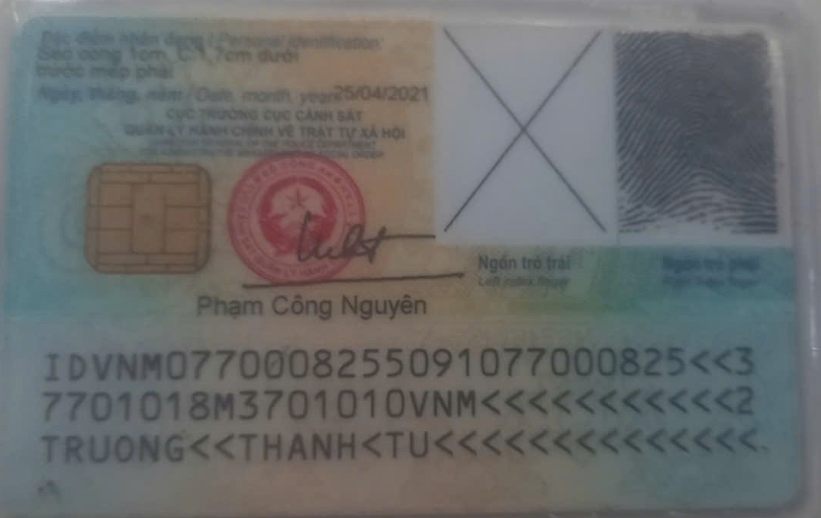  GPLX 2 MẶT  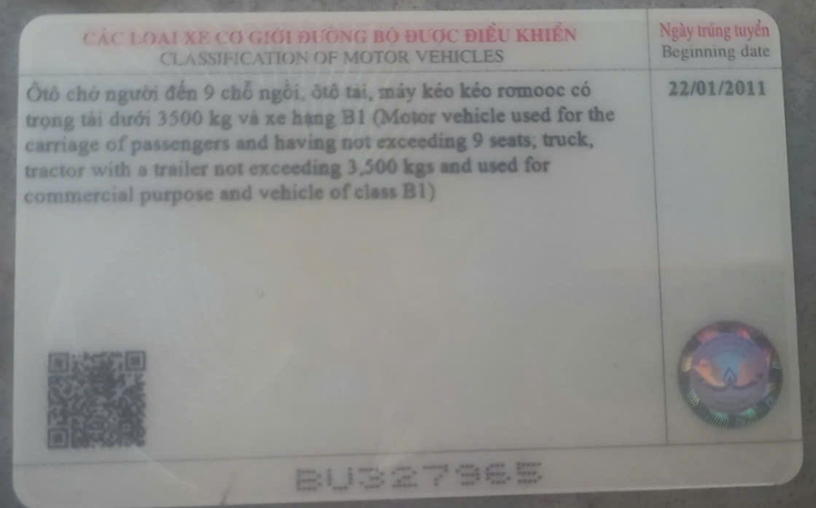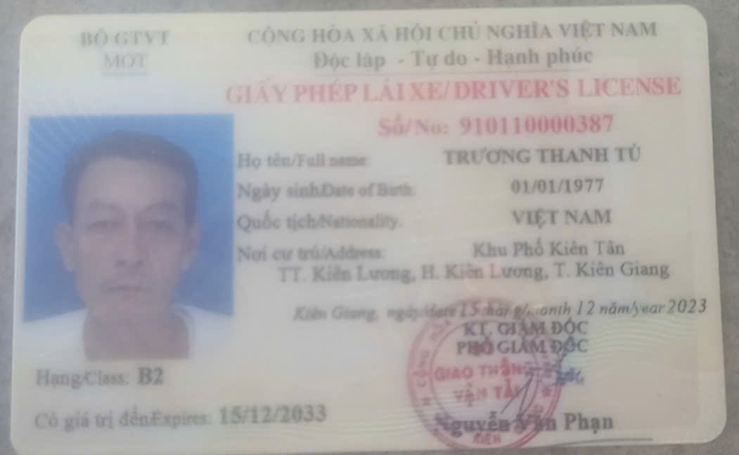

HÌNH ẢNH XE ĐANG CHẠY
